В Пакистане освобожден христианин, которого 8 месяцев продержали за решеткой по обвинению в “богохульстве”

3 мая 2019
1 мая полиция Пакистана заявила, что христианин Фархан Азиз невиновен в "богохульстве" и освободила его после восьми месяцев заключения.
25-летний Фархан из города Гуджранвала, где проживают преимущественно мусульмане, был арестован 2 августа прошлого года и обвинен в рассылке “богохульных” сообщений, хотя сам Фархан говорит, что ничего не отправлял. Ему предъявили обвинения по Статье 295-C уголовного кодекса Пакистана, которая предусматривает смертную казнь.
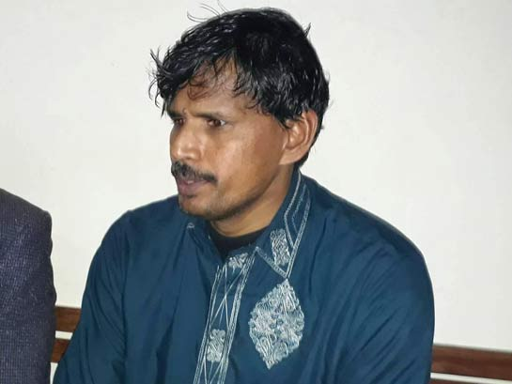
Даже хотя Фархана Азиза освободили, возвращаться домой ему теперь небезопасно. Бабу Шахбаз Масих (на фото) был полностью оправдан после обвинений в "богохульстве" в 2017 году, но полиция посоветовала ему с женой и детьми не возвращаться домой из-за угроз со стороны местных мусульман
Фархан признал, что он купил телефон, но, по его словам, он отдал его своей подруге Тане, семья которой была против их отношений. Фархан сказал, что это брат Тани и местный имам отправили сообщения богохульного содержания с этого телефона, чтобы ложно обвинить его.
Правозащитный центр CLAAS, которому Фонд Варнава оказывает поддержку, одобрил решение комиссара полиции Абдула Каима Гондаля очистить имя Фархана от обвинений в “богохульстве”. “Печально, что Фархан провел много месяцев за решеткой за преступление, которого он не совершал, но хорошо, что теперь он свободен. Как много таких людей, обвиненных в богохульстве, которые годами сидят в тюрьме, и нет для них никакой надежды”, - говорится в заявлении CLAAS.
На момент ареста Фархана разъяренная толпа, вооруженная стальными прутами и канистрами с бензином, собралась в христианском квартале города, но вмешалась полиция и не позволила мусульманам совершить нападение на дома христиан. Несмотря на защиту полиции семьи христиан бежали из города.
barnabasfund.ru

